TERME
TİCARET VE SANAYİ ODASI BASIN BÜLTENİ
MART/2017 SAYI:3
SAMSUN MOBİLYA DEKORASYON FUARI 2017
7-12 MART 2017
SAMSUN MOBİLYA DEKORASYON FUARI 2017
SAMSUN FUAR VE KONGRE MERKEZİ
TERME TSO’DAN MUHASEBE HAFTASI DOLAYISIYLA ZİYARET
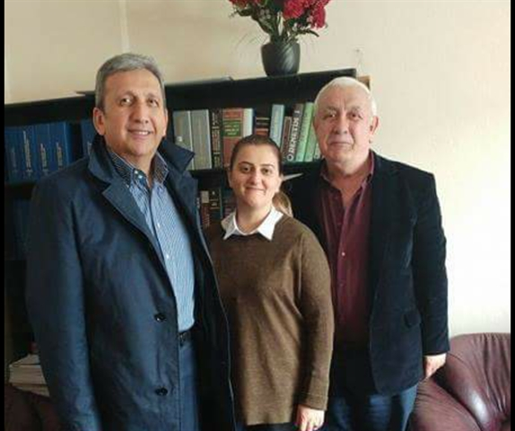
Terme Tso Yönetim Kurulu Başkanı Ahmet Ekmekçi ve Genel Sekreter Fatma Malkoç Avcı Muhasebeciler Haftası dolayısıyla Terme Muhasebeciler Temsilcisi Yusuf Aslankaya’yı yerinde ziyaret etti.
Ziyarette konuşan Başkan Ekmekçi "Sizler kamu adına toplanacak kaynağın oluşması için önemli bir görev üstlenen meslek grubusunuz. Çünkü vergi veren mükellefler ile vergi toplayan devlet arasında bir aracı kurum olarak görev yapıyorsunuz. Ayrıca, meslek temsilcileriniz iş dünyasının en önemli paydaşları arasında. Sizlerin şahsında bütün meslek grubu üyelerinizin Muhasebe Haftası'nı kutluyorum. Dile getirdiğiniz sorunların çözümü noktasında elimizden gelen gayreti göstereceğiz" şeklinde konuştu.
VERGİ DAİRESİNDEN TERME TSO’YA ZİYARET
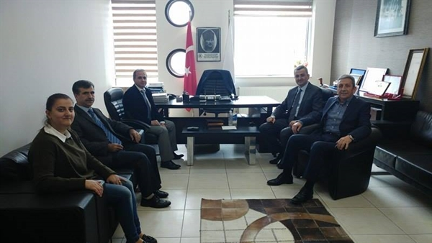Her yıl 27 Şubat-5 Mart tarihleri arasında kutlanan 28. Vergi Haftası dolayısıyla Terme Vergi Dairesi Müdürlüğünden Odamıza ziyaret gerçekleştirildi. İlçedeki paydaşları ile bir araya gelen müdürlük ziyaretler kapsamında Odamızda Yönetim Kurulu Başkanı Ahmet EKMEKÇİ ile bir araya gelerek vergi haftası ile ilgili değerlendirmede bulundular. Vergi Dairesi Müdürü Murat OTÇU, Kontrol İşletmeni Şükrü ÇENGE, Gelir Vergisi Uzmanı Mehmet Ali YALÇIN’ dan oluşan heyet vergi haftası münasebetiyle ilçede bir dizi temas gerçekleştirdiklerini ifade etti.Ziyaretten duyduğu memnuniyeti dile getiren Başkan Ekmekçi” Terme 2.El Transit araç satışlarında Türkiye’de ilk sıralarda yer almaktadır.Fakat 2. El Ticari araç sektöründe yaşanan KDV ve esnafa kesilen vergi cezaları Oto komisyoncularımızı zor durumda bıraktığından dolayı mağduriyet yaşamalarına sebep olmaktadır.Bu konu ile alakalı mağduriyetimizi daha önce ki dönemlerde de dile getirdik.Üyelerimizin ve esnafımızın sorunlarının çözümü adına ilgili mercilere başvurularda bulunduk.Sorunların çözümü ve mağduriyetin giderilmesi adına elimizden gelen tüm gayreti sarf etmekteyiz dedi. Ziyarette konuşan Vergi Dairesi Müdürü Murat OKÇU “Konu ile ilgili talep yazısını Vergi Dairesi Başkanlığı’na gönderdiklerini,konunun takipçisi olacaklarını belirtti.
TİCARET SİCİLİ MÜDÜRLÜKLERİ 2. BİLGİLENDİRME TOPLANTISI YAPILDI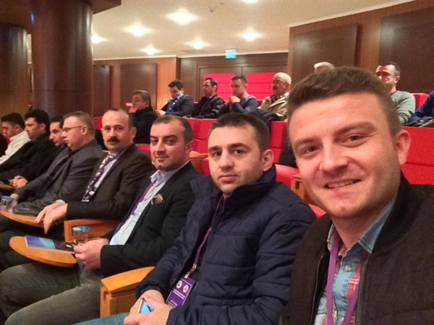
Ticaret Sicili Müdürlükleri 2. Bilgilendirme Toplantısı, TOBB Konferans salonunda yapıldı.​
Toplantıda, teknolojik altyapısı yenilenen ve yazılım geliştirme çalışmaları tamamlanan ve Mart ayı içerisinde tüm ticaret sicili müdürlüklerinde uygulamaya alınacak olan Merkezi Sicil Kayıt Sistemi’nin (MERSİS) yenilenen uygulamaları ve ticaret sicili işlemlerinde uygulamada yaşanan sorunlar hakkında bilgilendirme yapıldı.
Eğitime Terme TSO Sicil Müdürü Zafer ÖZDEN ve Ticaret Sicil Müdür Yrd.Murat YAMAN katıldı.
8 MART DÜNYA KADINLAR GÜNÜ
8 Mart Dünya Kadınlar Gününde, saygıdeğer Türk ve Dünya kadınlarına sağlık ve mutluluk dolu bir gelecek diliyoruz.
TERME TSO PERSONELİ EĞİTİMDE
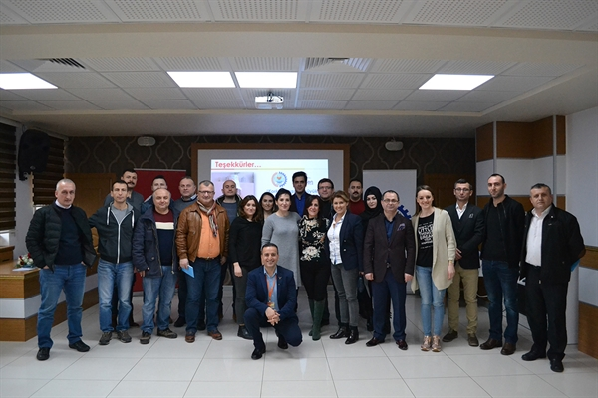 Bafra Ticaret ve Sanayi Odasının ev sahipliğinde, Samsun ili ve ilçeleri Oda ve Borsa personellerinin katılımları ile İzgören Akademi Eğitimcisi Ruhan Maral tarafından “Cesaret Yönetimi” adlı eğitim gerçekleşti.
Bafra TSO Genel Sekreteri Talip Şahin eğitim sonrası yaptığı açıklamada; Oda / Borsalarımızda Hizmet kalitesini arttırmak ve birlikteliği devam ettirmek amacı ile bu tür eğitimlere ara vermeden devam edeceğini ifade ederek Oda ve Borsa Genel Sekreterlerine ve personeline katılımlarından dolayı teşekkür etti.
Eğitime Terme Ticaret ve Sanayi Odası adına Muamelat Memuru Alper Yüksel ve Proje Sorumlusu Özge Kahraman katıldı .
ODA VE BORSA GENEL SEKRETERLERİ İSTİHDAM SEFERBERLİĞİ İÇİN TOPLANDI
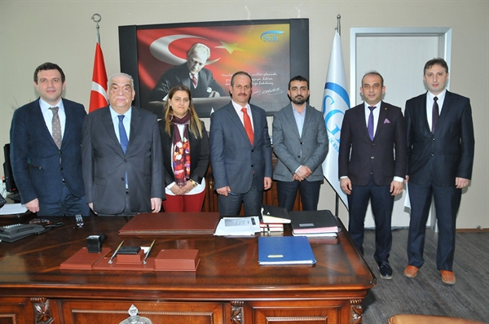
Çalışma ve Sosyal Güvenlik Bakanlığı ile Türkiye Odalar ve Borsalar Birliği arasında imzalanan “Mesleki Eğitim ve İstihdam Seferberliği” çalışmaları kapsamında Samsun İli Oda ve Borsa Genel Sekreterleri, İŞKUR İl Müdürü Haşim MEYDAN ve SGK İl Müdürü Ünal KAYA’yı makamlarında ziyaret ederek karşılıklı fikir alışverişinde bulundu.
Söz konusu ziyaretlere, Samsun Ticaret ve Sanayi Odası Genel Sekreteri Süleyman Karabük, Samsun Ticaret Borsası Genel Sekreteri Ahmet Aliyazıcı, Terme Ticaret Borsası Genel Sekreteri Emre Kızıl, Terme Ticaret ve Sanayi Odası Genel Sekreteri Fatma Malkoç Avcı ile Vezirköprü Ticaret ve Sanayi Odası Genel Sekreteri Edip Şükrü Koç katıldı.
İstihdam Seferberliği kapsamında yürütülen çalışmalar çerçevesinde gerçekleştirilen toplantıda oda ve borsalarda kurulacak “İŞKUR Hizmet Noktaları” ile verilecek hizmetler konusunda bilgi alışverişi yapıldı. Konuya ilişkin bir değerlendirmede bulunan İŞKUR İl Müdürü Haşim MEYDAN, “ Samsun ve ilçelerinde mevcut Oda ve Borsaların konuya ilişkin çabalarını takdirle karşılıyorum, ilimizde Valiliğimiz öncülüğünde başlatmış olduğumuz istihdam seferberliği çalışmaları hızla devam ediyor” dedi. Oda ve Borsalarımızda kurulacak olan İŞKUR Hizmet Noktaları aracılığı ile iş dünyasının temel eleman ihtiyacını, çalışanların mesleki eğitimini, mesleki yeterlilik belgesi ve işbaşı eğitim programı ile ilgili taleplerin toplanacağını ve ilimizde 10 bin kişinin iş başı eğitim programında yararlandırmayı hedeflediklerini açıkladı. Ayrıca gerçekleştirilen ziyaret esnasında Terme Ticaret Borsası ve Terme Ticaret ve Sanayi Odası “İŞKUR Hizmet Noktası” olmak için gerekli protokol çalışmalarına başladı.
Samsun Oda ve Borsa Genel Sekreterleri daha sonra Sosyal Güvenlik Kurumu Samsun İl Müdürü Ünal KAYA ile bir araya geldi. İstihdam seferberliği kapsamında yapılan ve yapılacak olan çalışmalar hakkında görüş alışverişinde bulunuldu. SGK Samsun İl Müdürü Ünal KAYA ilçe oda ve borsalarından gelecek talepler doğrultusunda, ilçelerimizde istihdam seferberliği konusuna devlet tarafından yapılan desteklerin ve SGK teşviklerinin konunun uzmanları tarafından anlatılacağı toplantılar organize edileceğini açıkladı. Oda ve Borsalar ile her türlü iş birliğine hazır olduklarını vurgulayan SGK İl Müdürü Ünal KAYA, “Biz bundan büyük mutluluk duyarız, yeter ki ülkemiz kalkınsın, istihdam artsın” diyerek sözlerini noktaladı.
SAMSUN MİLLETVEKİLİ ÇİĞDEM KARAASLANDAN TERME TSO’YA ZİYARET
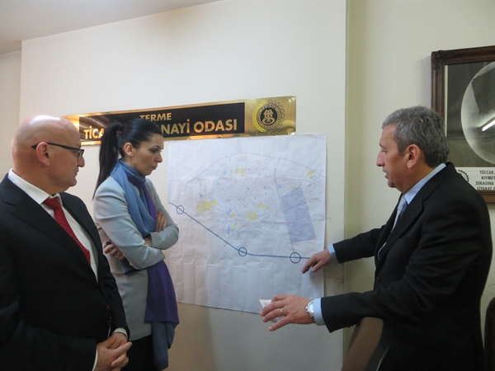
HAYATA GEÇİRİLEMEYEN PROJE ÇİĞDEM KARAASLAN’A SUNULDU.
Ak Parti Çevre,Şehir ve Kültürden Sorumlu Genel Başkan Yardımcısı ve Samsun Milletvekili Çiğdem Karaaslan,Terme Belediye Başkanı Şenol Kul,İl Kadın Kolları Başkanı Rabia Bay Keser, ve Terme İlçe Başkanı Ali Kılıç ile birlikte 16 Nisan referandumu çalışmaları kapsamında parti teşkilatı TSK temsilcileri İle bir araya geldi.Ardından Terme Ticaret ve Sanayi Odası’nda iş adamları ve esnaf temsilcileri ile buluştu.
Terme Ticaret ve Sanayi Odası iş adamları ve esnaf temsilcileri ile yapılan görüşmede:Ticaret ve Sanayi Odası Başkanı Ahmet Ekmekçi;İlçemizde 35 bin kent bölgesinde 35 binde kırsal bölgede olmak üzere toplam nüfusumuz 70 bindir.2500 tane esnafımız var.Çok acıdır ki 1800 tane Sgk’lı işçi çalışıyor.Esnaf başına bir tane Sgk’lı işçi var.Bizim istihdamda gelişmemiz gerekiyor çok eksiğimiz var.Tarım gelirlerimizin haricinde bizim ticaret ve turizme de yatırım yapmamız lazım,bunun içinde bizim turizme ve ticarete uygun imar alanlarımız olması gerekiyor.İlçemizde bu alanlar mevcut değil.2013 yılında yapılan talihsiz imar planı ne yazık ki ilçemizi çok kötü bir duruma düşürdü.2014 yılında ise Başkanımız Şenol Kul göreve geldiğinde imar planı ile ilgili sıkıntılarımızı dile getirdik.Şuana kadar değişen hiçbir şey olmadı.Başkanımız şehir plancısı ile görüşerek ilçemiz için yeni bir plan hazırlattı.Harita üzerinde de görüldüğü gibi,konut alanları ve çevre yolu ile mevcutta olan sanayi alanımız görülmektedir.Sanayimizde 400 tane dükkan var ve ilçemizde çok sayıda kaporta ustası aynı zamanda da tarım makinalarının mucitleri ve ustaları var.Küçücük dükkanlarda tarım makinaları yapmak için uğraşıyorlar.Bu kadar dar bir alanda fındık patozu yapamayan usta mecburen dükkan önünde yapmaya çalışıyor.Bu durum hem ruhsata aykırı hem de görüntü kirliliğine sebep oluyor.Sanayi esnafından ve makine üreticilerinden gelen talep üzerine 110 dönümlük bir yer istiyoruz.Pazarlığını yaptık 250 tane daha dükkan açılabiliyor,faaliyete geçirmek istiyoruz.Büyükşehir Belediyesi ile bir türlü irtibata geçemedik.Belediye Başkanımız da randevu alamadık.Bir an önce sonuçlanması gerekiyor,biz daha görüşme bile yapamadık.Yapılan bütün işler çevre yoluna bağlı gözüküyor.Çevre yolunun hayata geçirilmesi çok uzun zaman alacak.Bizim bu kadar bekleyecek zamanımız yok iyice sıkışmış durumdayız.İşsiz kalan o kadar gencimiz var biz istihdam sağlayamıyoruz.Gittikçe göç veriyoruz,Terme artık her anlamda dışarıya yönleniyor.İstihdam açısından 2.küçük sanayi bölgesi olarak düşündüğümüz yer ciddi anlamda gelir getirecek bir yer.Bize önerilen bir yerde mevcut ama şahıs arazisi,onca insanı tek tek toplayıp anlaşmak mümkün değil.Teklif ettiğimiz bölgeye onay verilirse her şeyi kendimiz yapacağız.Arazi alımı ve dükkanların yapımı hepsi bize ait olacak.Alt yapı içinde Sanayi ve Teknoloji Bakanlığı’na yazı gönderdik.Kooperatif kurulursa alt yapı ile ilgili destek vereceklerini beyan ettiler.Biz bu durumu Belediye Başkanımız Şenol Kul’a ilettik, kendiside Büyükşehir Belediye Başkanımız Yusuf Ziya Yılmaz’a iletti.Fakat olumlu yada olumsuz bir sonuç alamadık.Referandum çalışmalarından dolayı yoğun olduğunu da biliyoruz ama dayanacak gücümüz de yok artık.Rakamlarla birlikte bir rapor çıkaralım sizde bakın bize bu konuda yardımcı olursanız ilçemiz halkı olarak çok minnettar oluruz.Olmuyorsa da olmuyor der peşini bırakırız sonuca ulaşmış olur dedi.
Belediye Başkanı Şenol Kul yaptığı açıklamada; “Büyükşehir Belediye Başkanımız Yusuf Ziya Yılmaz’a konuyu ilettim. Kendisi gelip yerinde göreceğini ilgileneceğini söyledi.Referandum çalışmalarından dolayı yoğun olduğu için gelemiyor.İlçemiz Çarşamba caddesinin yapımı da bitmiş olur onu da görmüş olurum dedi.”Arkadaşlar haklı önümüzü görmek istiyoruz diyorlar.Terme için bir çok güzel proje var.Hayata geçirildiğinde her şey çok daha güzel olacak fakat zamana ihtiyacımız var” dedi.
Galericiler Başkanı Osman Cengiz 2.El Oto Galericileri ile ilgili sorunları dile getirdi.Terme İş Adamları Derneği Kurucu Başkanı Muharrem Çelik Büyükşehir Belediyesiyle irtibata geçilmemesi konusunda Karaaslan yaptığı konuşmada;”Öncelikle Terme Ticaret ve Sanayi Odası Başkanı Ahmet Ekmekçi’ye hem katılımından dolayı hem de bizi burada konuk ettiği için çok teşekkür ediyorum.Şahsi meseleler ön planda olmayan,çok verimli bir toplantı gerçekleştirdik.Görüyorum ki hepimiz şehrinizin derdindesiniz bu takdir edilir bir durum.Büyükşehir Belediyesi ile görüşememiş olmanız,bir araya gelerek istişare yapamamış olmanız çok büyük bir kayıp.Ben gerekli olan notlarımı aldım.Bu toplantıda geçen bütün konularla ilgili,özellikle sanayi bölgesi ile ilgili kısımda daha acil çözüm bulmaya çalışacağım.Elimden geleni yapacağımın sözünü veriyorum.Sizde raporlarınızı hazırlayın.Türkiye^de ekonomi elden gidiyor.Bu durumla ilgili çok önemli kararlar alındı, istihdamı sağlamak adına çok büyük destekler veriliyor.Bütün Bakanlıklar üretime dahil yapılan her işi destekliyor.Daha önce Belediye Başkanınız bize bilgi vermişti.Fakat bugün burada daha net bir topla gördüm.Her yere gidip incelemek lazım uzaktan olmuyor.Anladığım kadarıyla imar planı ile ilgili büyük bir problem var Terme’de ve gelişemiyor.Beklentilerinize mevcut durum ve sınırları cevap veremiyor.Sanayi kısmında ciddi sıkıntılar var,Mevcut sanayinin yetemediği sorun teşkil ettiği görüntü kirliliğine sebep olduğu aynı zamanda da sağlıklı çalışma koşullarının olmadığını dile getirdiniz.Büyükşehir Belediyesi ile irtibata geçilemediği zaman kaybı olduğu konusunda üzücü birinci vazife Büyükşehir ile irtibata geçerek Başkan Yusuf Ziya Yılmaz’ın Terme’ye gelerek olayı yerinde görmesini, incelemesini sağlamak konuların tamamını gündeme getireceğim sanayi kısmının aciliyetini de vurgulayacağım” dedi.Sorunların konuşulmasının ardından program sona erdi.
TERME TSO’DA KALİTE YÖNETİM SİSTEMİ BELGE YENİLEME TETKİKLERİ BAŞARIYLA TAMAMLANDI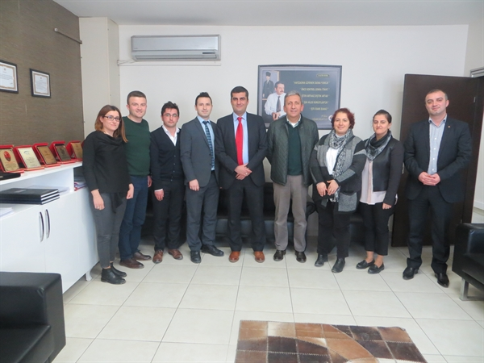 Tetkik; Terme Ticaret ve Sanayi Odası Yönetim Kurulu Başkanı Ahmet Ekmekçi,Genel Sekreter Fatma Malkoç Avcı, Ticaret Sicil Müdürü Zafer Özden, Ticaret Sicili Müdür Yardımcısı Murat Yaman, Kalite Yönetim Sistemi Temsilcisi Alper Yüksel Akreditasyon Sorumlusu Özge Öktem,TSE Samsun Bölge Müdürlüğü Uzmanı Yasin Duru’ nun katılımında yürütüldü. Açılış toplantısında söz alan Terme TSO Yönetim Kurulu Başkanı Ahmet Ekmekçi “Göreve geldiğimiz 2013 yılından buyana üyelerimize ve ilçemize hizmet etmek ve gelişimine katkı sağlamak üzere çalışıyoruz, bu kapsamda kalite sisteminin öneminin bilincinde olarak gerek misyonumuzda gerekse faaliyetlerimizde KYS’nin sürdürülebilirliğini hassasiyetle takip ediyoruz” dedi.TSE Samsun Bölge Müdürlüğü Uzmanı Yasin Duru“ Görevimiz nedeniyle Karadeniz Bölgesinde yer alan İl ve İlçelerde sık sık bulunuyor, bu sayede bölgede yaşanan gelişmeleri yakından takip etme fırsatı yakalıyor Terme’ninde bölge ekonomisine verdiği katkıyı görmekten mutluluk duyuyoruz” diyerek sözlerine şöyle devam etti “Terme Ticaret ve Sanayi Odası 2014 yılından beri Kalite Yönetim Sistemi Belgesine sahip, her yıl yaptığımız düzenli gözden geçirmelerle birlikte, bu gün üç yılda bir yapılan belge yenileme tetkikini gerçekleştirecek ve yapılan çalışmaları daha yakından inceleme ve değerlendirme imkânı bulacağız” dedi. Açılış Toplantısının ardından gün boyu sürdürülen tetkiklerde Kalite Yönetim Sistemi ve servisler nezdinde incelemeler gerçekleştirildi. Herhangi bir eksiklik ve uygunsuzluğun rastlanmadığı tektiler başarıyla tamamlanarak KYS Belge Yenilemesi yapıldı. Kapanış Toplantısında söz alan Başkan Ekmekçi “ Kurum olarak üyelerimize dolayısıyla ilçemize etkin hizmet sunmanın Kalite Yönetimi ile mümkün olabileceğini biliyor ve önemsiyor çalışmalarımızı bu doğrultuda yürütüyoruz. Sayın Meclis ve Yönetim Kurulu Üyelerimizin sonsuz destekleriyle üyelerimizin memnuniyeti arttırmak ve onlara daha faydalı olabilmek adına Kalite Yönetim Sistemimize ek olarak Akreditasyon Sistemine dâhil olmak üzere çalışmaya devam ediyoruz.” dedi.
SAMSUN MİLLETVEKİLİ FUAT KÖKTAŞ'DAN TERME TSO'YA ZİYARET
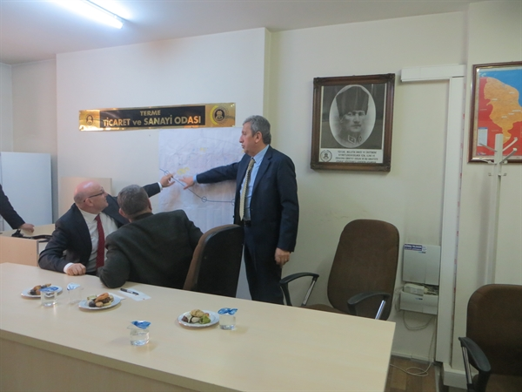
Samsun Milletvekili Fuat Köktaş,Terme Belediye Başkanı Şenol Kul,Terme İlçe Başkanı Ali Kılıç İle Birlikte 16 Nisan Referandum Çalışmaları Kapsamında Terme Ticaret Ve Sanayi Odasında İş Adamları Ve Esnaf Temsilcileri İle Bir Araya Geldi.
Terme Ticaret Ve Sanayi Odasında Yapılan Görüşmeler Neticesinde Başkan Ekmekçi;"İlçemizde 2013'de Yapılan Talihsiz İmar Planı Ne Yazık Ki Bizleri Çıkmaza Sokmakta.Her Zaman Ve Her Yerde Dile Getirdiğimiz İmar Planında Şuan İçin Değişen Bir Durum Söz Konusu Değil.Yapılan Görüşmeler Sonucunda Yeni Bir Plan Hazırlatıldı.Harita Üzerinde Görüldüğü Gibi Konut Alanları ,Çevre Yolu Ve Sanayi Alanımız Görülmektedir.İlçemiz Sanayisinde İşinin Mucidi Olmuş Bir Çok Ustamız Ve Çalışanımız Var.Ne Yazık Ki Onlara İşlerini Daha İyi Duruma Getirebilecekleri,İşlerini Daha Rahat Yapabilecekleri Bir Ortam Sunamıyoruz.Bu Sebebden Dolayı Ustalarımızın Çalışma Alanları Çok Kısıtlı Kalıyor.Sanayi Esnafından Gelen Talepler Üzerine 110 Dönümlük Bir Yer İstiyoruz.Bununla Alakalı Gerekli Görüşmeleri Yaptık.250 Tane Daha Dükkan Açılabilecek Yeri Faaliyete Geçirmek İstiyoruz.Ayrıca 2.El Galericiler Sitesi İçinde 150 Adet Dükkan Talebinde Bulunduk.Biz Termeliler Olarak Artık Dışarıya Göç Vermek Değil,İş Sahası Geniş Yaşanılabilir Bir Terme İstiyoruz.Bunun İçin De Gerekli Bütün Girişimleri Ve Çalışmaları Yapacağımızdan Kimsenin Şüphesi Olmasın.Dedi.
KARADENİZ MESLEKİ VE TEKNİK ANADOLU LİSESİ ÖĞRENCİLERİNDEN ZİYARET
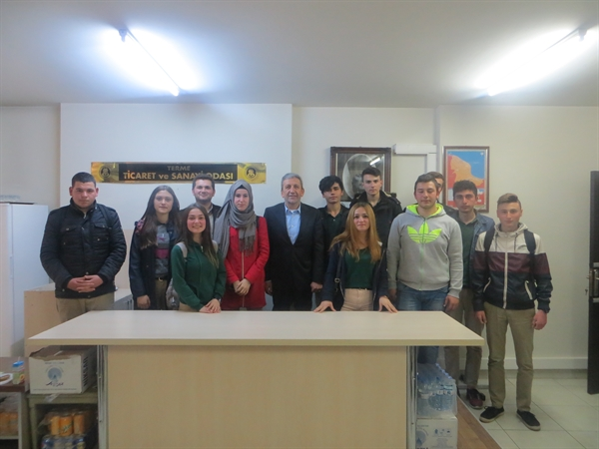
KARADENİZ MESLEKİ VE TEKNİK ANADOLU LİSESİ ÖĞRETMENİ ERHAN YILMAZ VE ÖĞRENCİLERİ TERME TSO YU ZİYARET ETTİ
Ziyarette Konuşan Başkan Ekmekçi “Değerli Hocamız Ve Öğrenci Kardeşlerimize Burda Ağırlamak Bizleri Son Derece Mutlu Etti Şunu Söylemek İsterim Gelecek Planlaması Yaparken Öncelikle Kendiniz Ben Neyim Ve Ne Yapabilirim Diye Sormalısınız.Okuduğunuz Bölüm İtibari İle Önü Açık Ve Kendinizi Geliştirebileceğiniz Bir Bölüm.Bu Doğrultuda İlerlemeniz Eğitiminizi Güzel Bir Şekilde Tamamlayıp Kendinizi Pazarlama Alanında İyi Yerlere Getirebilirsiniz.
Risk Her Alanda Olduğu Gibi Pazarlama Alanındada Vardır Şu Bir Gerçek Ki Risk Olmadan Hiçbir Başarı Sağlayamazsınız.Öncelikle Kendinize Güven Sonrasında İyi Bir Eğitim Pazarı Tanımak Ve Öğrenmek. Bunları Bir Arada Toplamayı Başarabilirseniz Başarılı Olacağınıza İnanıyorum Dedi.
Ziyarette Söz Alan Terme Tso Sicil Müdürü Zafer Özden Odanın Tanıtımı Ve Genel İşleyişi Hakkında Bilgilendirmelerde Bulundu. Karşılıklı Soru Cevap Şeklinde Geçen Ziyaret Güzel Temennilerle Son Buldu.
SAMSUN İNŞAAT FUARI 2017
SAMSUN İNŞAAT FUARI 2017
23-26/MART/2017
TÜYAP SAMSUN FUAR VE KONGRE MERKEZİ

